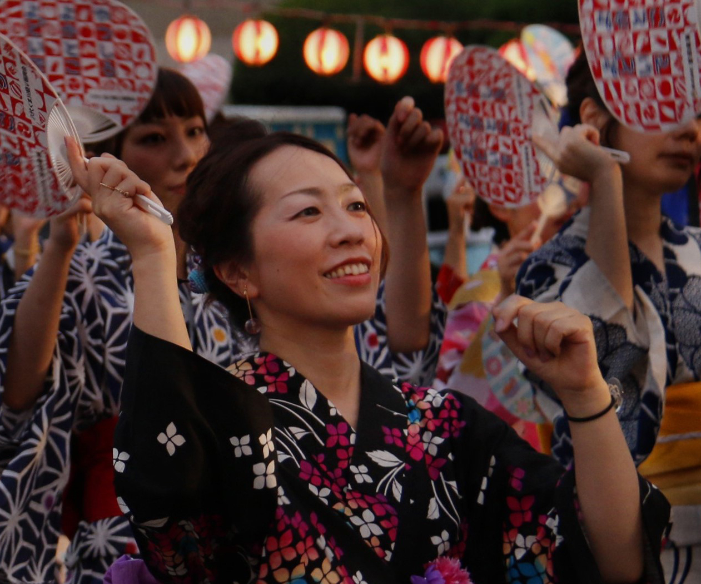

「令和」改元記念

第５２回 八代くま川祭り

フォトコンテスト

賞
一眼レフ部門：賞金３万円・賞状・副賞、賞金２万円・賞状・副賞、賞金１万円・賞状・副賞
インスタ部門：賞金３万円・賞状、賞金２万円・賞状、賞金１万円・賞状
テーマ：くま川祭り期間中に撮影したもの。
応募・お問合せ先
◆主 催/八代くま川祭り振興会・熊本日日新聞社
〒866-0861 八代市本町１丁目10-36 くまナンステーション２階
八代市イベント推進課『くま川祭りフォトコンテスト』係
TEL：0965-33-4132 FAX：0965-32-6381
令和元年８月９(金)必着
部 門 | 一眼レフ部門およびインスタグラム部門
サイズ | 一眼レフ部門 | Ａ４、四ツ切、ワイド四ツ切
 | インスタグラム部門 | インスタグラムによる投稿
応募数 | 一人３作品まで
賞 | 一眼レフ部門 | 一席＝１名 賞金３万円・賞状・副賞  二席＝１名 賞金２万円・賞状・副賞  三席＝１名 賞金１万円・賞状・副賞
 | インスタ部門 | 一席＝１名 賞金３万円・賞状  二席＝１名 賞金２万円・賞状  三席＝１名 賞金１万円・賞状
応募作品  について | 【共通事項】  ・題材は、くま川祭り期間中の行事、風景、スナップ等。  ・応募作品はカラー及び白黒単写真のみ。  ・応募作品の使用権は、くま川祭り振興会のものとします。  ・応募作品は展示することがあります。  ・応募作品は未発表のものに限ります。  ・ドローンの使用は禁止されています。  ・人物が映った写真を応募する場合は、被写体となる方の了解を得たもののみとしてください。肖像権に関するトラブルは運営者は一切の責任を負いません。  ・公序良俗に反する内容のものは抽選対象外とします。  【一眼レフ部門】  ・応募作品は返却いたしません。  ・作品の裏面には応募票を貼り付けてください。  ・応募作品に他人の名前を使用すると失格になります。  ・入賞作品は、ネガまたはポジ、データを指定期間内に提出してください。  【インスタグラム部門】  ・公式アカウント「八代くま川祭り」をフォローする。  ・Instagramにて「♯くま川祭りフォトコンテスト」をつけて投稿。  ・一眼レフで撮影した写真をインスタグラム部門に応募することはできません。  ・インスタグラム部門の結果発表は、インスタグラムのDMにて個別にご連絡いたします。また連絡が一定期間取れない場合には結果を無効とし、次席の方を繰り上げとします。  ・ハッシュタグ「#くま川祭りフォトコンテスト」をつけて投稿いただいた画像は、  くま川祭りホームページ、公式SNS、広報、宣伝物等で使用させていただく場合があります。あらかじめご了承ください。

※踊りの進路を妨げないよう、踊りの列内からの撮影を禁止とします。撮影は歩道からお願いいたします。列内からの作品は
応募票 |  | 応募票
画題 |  | 画題
住所 |  | 住所
フリガナ  氏名 |  | フリガナ  氏名
入賞の対象となりません。撮影の際は係員の指示に従ってください。

